Uygulamanın sonucunda yapılan değerlendirme ölçüm sonuçlarına göre;

Çalışma için seçilen 15 pattern 6 karakterden oluşmakta ve toplamda sistemin tanıma performansının ölçüldüğü değer 90 karakter üzerinden demo olarak yapılmıştır. Yapılan ölçümler sonucu farklı desendeki objelerin davranışlarına göre sistemin performansı farklılıklar göstermiştir. Temiz yüzeyli desenlerde daha başarılı performans sergilenmiştir.

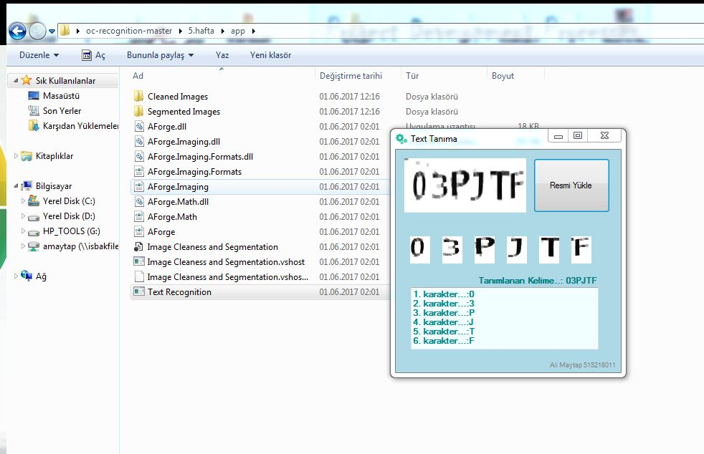

Toplam da başarı oranı 90 resmin 52 karakterini tanıyarak % 57,77 olmuştur. Ayrıca ön işlemlere sağlıklı cevap veren objelerde tanıma başarı oranının daha yüksek olduğu gözlemlenmiştir.